Лекция 6. РАСПРЕДЕЛЕНИЕ НАПРЯЖЕНИЙ
В ГРУНТОВОМ МАССИВЕ

6.1. Общие положения

Вопрос о распределении напряжений, передаваемых от фундамента грунту, имеет очень важное значение для оценки прочности и устойчивости основания, расчета деформации грунтов активной зоны и определения давления на ограждающие конструкции. Причем прочность и устойчивость сооружений зависят не только от напряжений в грунте по подошве сооружения, но и от напряжений нижележащих слоев грунта, т.к. напряжения, возникающие в грунтах при действии на них нагрузок, рассеиваются в грунтовой толще.
Очень важно установить пределы грунтовой толщи, воспринимающей нагрузку от фундамента и величину действующих напряжений в каждой точке грунтового массива.
Для решения этих вопросов в механике грунтов применяют уравнения теории упругости, которые справедливы не только для упругих тел, но и для любых сплошных линейнодеформируемых тел (т.е. уравнения теории упругости будут справедливы только в пределах линейной зависимости между напряжениями и деформациями).
Таким образом, основными предпосылками для определения напряжений в грунтах являются следующие:
- грунт рассматривается как сплошное, однородное, изотропное тело (т.е. обладающее одинаковыми свойствами по всем направлениям);
- грунт рассматривается как линейнодеформируемое тело (подчиняющееся закону Гука), процесс сжатия которого от действия внешней нагрузки уже закончился.

6.2. Определение напряжений в массиве грунта
от сосредоточенной силы

Пространственная задача. Напомним, что распределение напряжений в основании определяется методами теории упругости. Основание при этом рассматривается как упругое полупространство, бесконечно простирающееся во все стороны от горизонтальной поверхности загружения. Полученные методами теории упругости напряжения соответствуют стабилизированному состоянию, когда все процессы консолидации и ползучести уже завершились и внешняя нагрузка оказывается полностью уравновешенной внутренними силами.
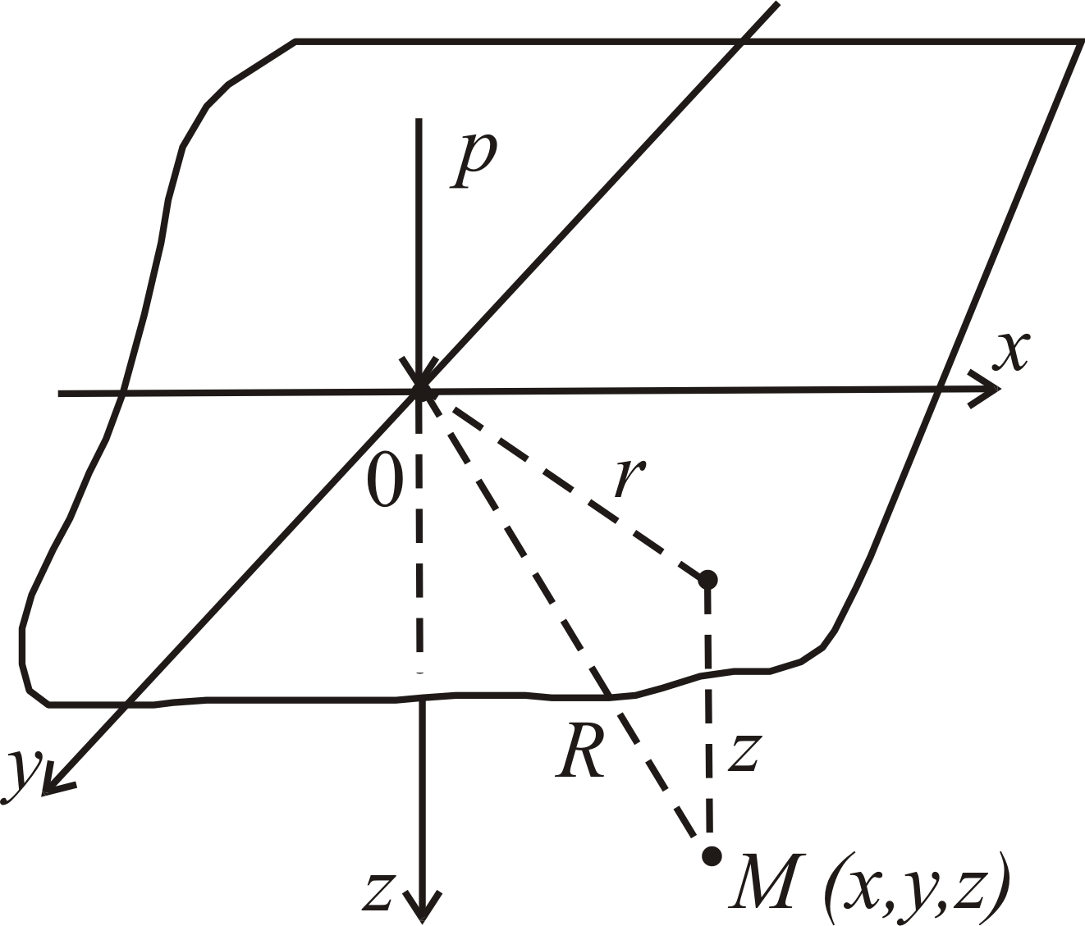
В связи с этим в механике грунтов в основе лежит решение задачи о действии вертикальной сосредоточенной силы, приложенной к поверхности упругого полупространства, полученное в 1885 г. Ж.Буссинеском. Это решение позволяет определить все компоненты напряжений в любой точке полупространства М (x, y, z) от действия силы p (рис. 3.1):
Рис. 6.1 Пространственная задача распределения напряжений

$σ_{z}=\frac{3{\text{рz}}^{3}}{2{πR}^{5}}$; $τ_{\text{zx}}=\frac{3{\text{рz}}^{2}x}{2{πR}^{5}}$; $τ_{\text{zy}}=\frac{3{\text{рz}}^{2}y}{2{πR}^{5}}$. (6.1)

Формулам (3.1) можно придать более простой вид, если обозначить
$R=\sqrt{z^{2}+r^{2}}$; $k=\frac{3}{2π}⋅\frac{1}{{\left[1+{\left(\frac{r}{z}\right)}^{2}\right]}^{52}}$, (6.2)
здесь k – коэффициент, зависящий от положения рассматриваемой точки в пространстве. Тогда $σ_{z}$ опишется функцией

$σ_{z}=k\frac{р}{z^{2}}$, (6.3)
в которой коэффициент k определяется по табл. 3.1.

Таблица 6.1

Значения коэффициента k

Отношение  $$\frac{r}{z}$$ | Коэффициент  k | Отношение  $$\frac{r}{z}$$ | Коэффициент  k | Отношение  $$\frac{r}{z}$$ | Коэффициент  k
0,00 | 0,4775 | 0,90 | 0,1083 | 1,80 | 0,0129
0,10 | 0,4657 | 1,00 | 0,0844 | 1,90 | 0,0105
0,20 | 0,4329 | 1,10 | 0,6580 | 2,00 | 0,0085
0,30 | 0,3849 | 1,20 | 0,0513 | 2,50 | 0,0034
0,40 | 0,3294 | 1,30 | 0,0402 | 3,00 | 0,0015
0,50 | 0,2733 | 1,40 | 0,0317 | 3,50 | 0,0007
0,60 | 0,2214 | 1,50 | 0,02315 | 4,00 | 0,0004
0,70 | 0,1762 | 1,60 | 0,0200 | 4,50 | 0,0002
0,80 | 0,1386 | 1,70 | 0,0160 | 5,00 | 0,0001

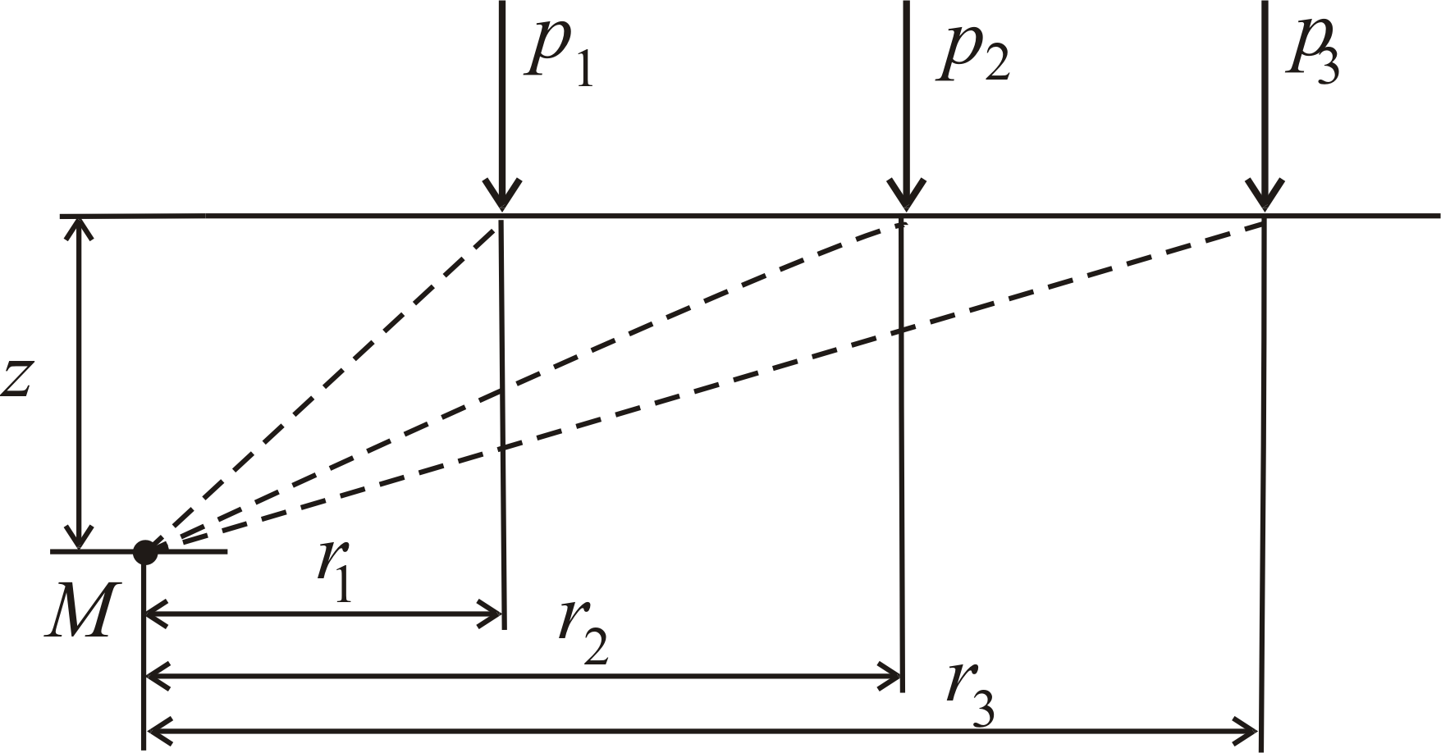
Если на поверхность массива приложено несколько сосредоточенных сил p₁, p₂, p₃, то сжимающее напряжение $σ_{z}$ в точке M массива можно определить суммированием напряжений от действия каждой сосредоточенной силы (рис. 3.2):
Рис. 6.2. Схема к определению сжимающих напряжений в точке M от действия нескольких сосредоточенных сил

$σ_{z}=k_{1}\frac{p_{1}}{z^{2}}+k_{2}\frac{p_{2}}{z^{2}}+k_{3}\frac{p_{3}}{z^{2}}$. (6.4)

В действительности на основание фундаменты передают не сосредоточенную нагрузку, а сплошную, распределяя ее по некоторой площади. Для определения напряжений в основании можно воспользоваться формулой (6.3), причем существуют два решения такой задачи.
1. Приближенный метод – метод элементарного суммирования. Он состоит в том, что загруженную площадь следует разбить на ряд малых площадок, а нагрузку, действующую на каждую площадку, принять за сосредоточенную силу, приложенную в центре тяжести площадки (рис. 6.3).
Определив величину $σ_{\text{zi}}$ от нагрузки каждой площадки, на которые разбита загруженная площадь, и произведя суммирование этих напряжений, найдем напряжение $σ_{z}$ от действия распределенной нагрузки:
$σ_{z}=\sum{\frac{k_{i}p_{i}}{z^{2}}}$. (6.5)
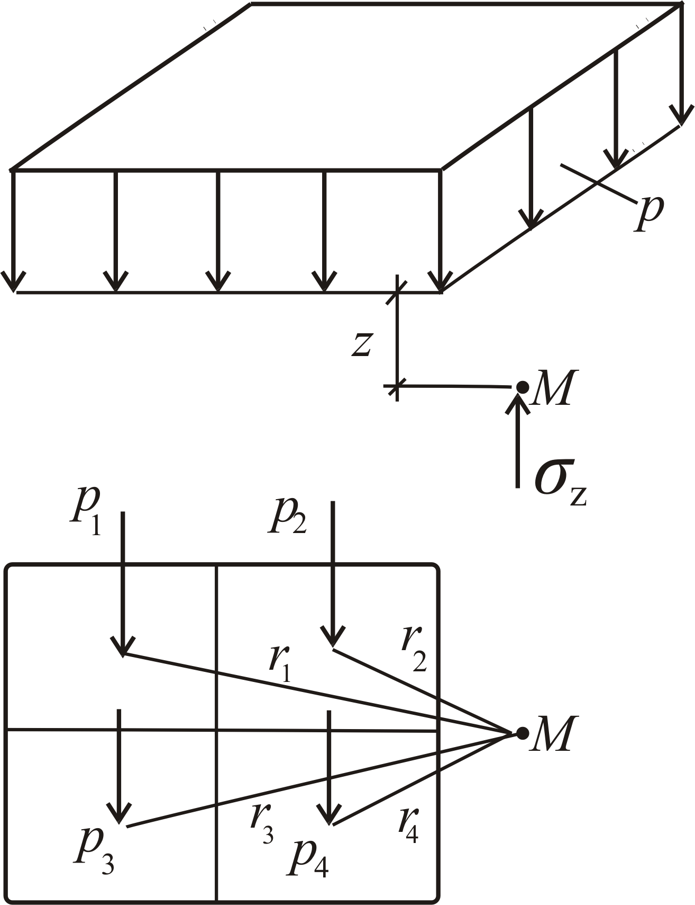
2. Точный метод определения напряжений от распределенной нагрузки состоит в том, что эти напряжения определяются интегрированием выражения (6.1) в пределах контура загружения от нагрузки на бесконечно малый элемент загруженной площади.
Рис. 6.3. Схема замены действия равномерно распределенной нагрузки сосредоточенными силами
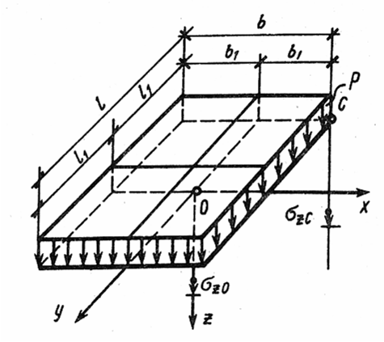
Напряжения в основании от равномерной нагрузки, распределенной по прямоугольнику. Метод угловых точек. Значения сжимающих напряжений $σ_{z}$в любой точке основания от действия нагрузки интенсивностью p, равномерно распределенной по площади прямоугольника размером l x b, впервые были получены А.Лявом в 1935г. Практический интерес представляют напряжения для точек, лежащих на вертикали под углом этого прямоугольника $σ_{\text{zc}}$ и под центром загруженного прямоугольника $σ_{z0}$ (рис. 6.4).
Рис. 6.4. Сжимающие напряжения
под углом и под центром
прямоугольника

$σ_{\text{zc}}=α_{c}р$, $σ_{z0}=α_{0}р$, (6.6)

где $α_{с}$и $α_{0}$ – соответственно табличные коэффициенты влияния для угловых и центральных напряжений, зависящие от отношения сторон прямоугольника $η=\frac{l}{b}$ и относительной глубины рассматриваемой точки $ξ=\frac{z}{b}$ (под углом прямоугольника) и $ξ=\frac{2z}{b}$ (под центром прямоугольника) (табл. 6.2).
$α_{c}=\frac{1}{4}f\left(\frac{z}{b};\frac{l}{b}\right)$, $α_{0}=f\left(\frac{2z}{b};\frac{l}{b}\right)$. (6.7)
Таблица 6.2
Значения коэффициентов $α_{с}$ и $α_{0}$
$$ξ=\frac{z}{b}$$ | Прямоугольник с соотношением сторон $η=\frac{l}{b}$, равным
$$ξ=\frac{z}{b}$$ | 1,0 | 1,4 | 1,8 | 3,2 | 5 | 10
0,0  0,4  0,8  1,2  1,6  2,0  2,4  3,2  4,0  4,8  6,0  7,2  8,4  10,0  12,0 | 1,000  0,960  0,800  0,606  0,449  0,336  0,257  0,160  0,108  0,077  0,051  0,036  0,026  0,019  0,013 | 1,000  0,972  0,848  0,682  0,532  0,414  0,325  0,210  0,145  0,105  0,070  0,049  0,037  0,026  0,018 | 1,000  0,975  0,866  0,717  0,578  0,463  0,374  0,251  0,176  0,130  0,087  0,062  0,046  0,,033  0,023 | 1,000  0,977  0,879  0,749  0,629  0,530  0,449  0,329  0,248  0,192  0,136  0,100  0,077  0,056  0,040 | 1,000  0,977  0,881  0,754  0,639  0,545  0,470  0,360  0,285  0,230  0,173  0,133  0,105  0,079  0,058 | 1,000  0,977  0,881  0,755  0,642  0,550  0,477  0,374  0,306  0,258  0,208  0,175  0,150  0,126  0,106

Метод угловых точек. Для определения напряжений в любой точке грунтового полупространства пользуются методом угловых точек. Для этого прямоугольную площадь загружения разбивают на составные прямоугольники таким образом, чтобы точка М, под которой определяют напряжения, оказалась угловой по отношению к вновь образованным прямоугольникам (рис. 6.5). Здесь возможны различные варианты. Точка М находится на контуре, внутри и за пределами площади прямоугольника.
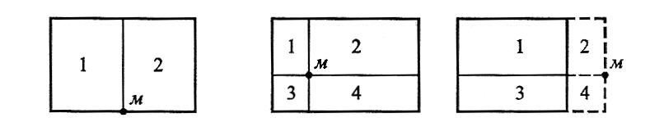
Рис. 6.5. Схема к расчету напряжений методом угловых
точек

В первом случае имеем
$σ_{z}=p\left(α_{c}^{1}+α_{c}^{2}\right)$. (6.8)
Во втором случае имеем
$σ_{z}=p\left(α_{c}^{1}+α_{c}^{2}+α_{c}^{3}+α_{c}^{4}\right)$. (6.9)
В третьем случае имеем
$σ_{z}=p\left(α_{c}^{1+2}+α_{c}^{3+4}−α_{c}^{2}−α_{c}^{4}\right)$, (610)
где p – интенсивность внешней равномерно распределенной нагрузки; $α_{c}^{1},α_{c}^{2},α_{c}^{3},α_{c}^{4}$– угловые коэффициенты, определяемые по табл. 6.2 в зависимости от $η=\frac{l}{b}$ и $ξ=\frac{z}{b}$.
Метод угловых точек широко используется для определения взаимного влияния фундаментов на деформацию их оснований.

Определение напряжений в массиве грунта

При определении напряжений в массиве грунта используются законы механики для упругого сплошного тела. На сколько грунты удовлетворяют данным требованиям?
- Доказательство применимости теории упругости к грунтам (постулаты теории упругости).

а) Деформации пропорциональны напряжениям

Р  На отрезке ОА практически линейная зависимость для грунтов (при малых изменениях Р)  О  А  S | Р  S  Штамп
б)Теория упругости рассматривает тела упругие.

Р  S_{ост}  S_{упр.}  S | В грунтах наблюдаются большие остаточные деформации S_{ост}. Но для строителей существенно одноразовое загружение основания, т.е. здесь условие упругости применимо (а в общем случае нет).
в) Теория упругости рассматривает тела сплошные.
Структура грунта
при передаче давления
.  σ_{ср}  σ в поре  мало | в точках контакта  частиц $σ$ - огромно (до 200 МПа) | В расчетах допускается использовать σ_{ср.} - среднюю величину напряжений, действующих по определенной площадке.  В этом случае можно говорить о «сплошности» грунтов.
г)Теория упругости рассматривает тела изотропные
(Будем считать с известными допущениями, что грунт изотропное тело).
Следовательно, в расчётах механики грунтов, с учетом отмеченных допущений, можно использовать теорию упругости.

- Определение напряжений в массиве грунта от сосредоточенной силы. (задача Буссинеско 1885 г.)
Р  0  Полупространство ∞ простилающееся вниз  $β$ R  r M  М₁  Z | Определить значения вертикальных напряжений $σ$_{z} и касательных напряжений; $τ_{\text{zx}}$; $τalignl{\begin{aligned}\text{zy}\end{aligned}}_{}$ в точке М, расположенной на площадке параллельной плоскости ограничивающий массив.

Задачу решаем в 3 этапа:
- Определяем $σ$_{R} – в радиальном направлении R (в т. М)
- Определяем $σ_{R}^{}$ – в радиальном направлении (приложенном к площадке, параллельной плоскости ограничивающей массив).
- Определяем $σ$_{z} ; $τ_{\text{zx}}$; $τ_{\text{zy}}$
1 этап:

Пусть под действием силы Р точка М – переместилась в точку М₁
S – перемещение т. М  Можно записать  S =A$\frac{\text{cos}β}{R}$; S₁=A$\frac{\text{cos}β}{R+\text{dR}}$ | cos 0° = 1 S_{max} R= 0  cos 90° = 0 S_{min} R=$∞$  А – коэффициент пропорциональности

Относительное перемещение точки:
е_{R} = $\frac{S_{1}−S}{\text{dR}}=$$\frac{\text{cos}β}{\text{dR}}\left(\frac{A}{R+\text{dR}}−\frac{A}{R}\right)$=$\frac{\text{cos}β\left(\text{AR}−\text{AR}−\text{AdR}\right)}{\text{dR}\left(R^{2}+\text{RdR}\right)}=$$−A\frac{\text{cos}β}{R^{2}}$

Согласно 1 постулата теории упругости между напряжениями и деформациями должна быть прямая зависимость, т.е.

$σ$_{R} = B е_{R} =AB$\frac{\text{cos}β}{R^{2}}$ В – коэффициент пропорциональности
АВ ?

$σ$_{R} – определяется как в сопромате («метод сечений» мысленно разрезают
балку и оставшуюся часть уравновешивают).

Р  зз  β  $$dβ$$  R $β$  r  $σ_{R}$ эп. $σ_{R}$  dF  Z | Здесь поступаем также. Рассматриваем полушаровое сечение и заменяем отброшенное пространство напряжениями $σ_{R}$  Рассмотрим изменение $β$ в пределах $dβ$  Составим уравнение равновесия на ось Z:
$\sum{Р_{Z}}=0$ $Р−\int_{0}^{\frac{П}{2}}{σ_{R}}\text{cos}β\text{dF}=0$ $\text{dF}=2π\text{rd}βR=2πR\text{sin}β\text{Rd}β$
$$P=2π\text{AB}\int_{0}^{\frac{П}{2}}{{\text{соs}}^{2}β\text{sin}βdβ=P−2π\text{АВ}\left(−\frac{{\text{cos}}^{3}β}{3}\right)}|_{0}^{π2}=P−2π\text{АВ}\frac{1}{3}=0$$

Отсюда $\text{АВ }=\frac{\text{3P}}{2π}$ тогда $σ$_{R} =$\frac{3}{2}⋅\frac{Р}{π}⋅\frac{\text{cos}β}{R^{2}}$

2 этап:
Р  Y  X $β$  F  $σ_{R^{}}$ $σ_{z}$ R  $σ_{R}$ М  $τ_{\text{ZY}}$ $σ_{R}^{'}$  $τ_{\text{ZX}}$ $β$  F₁  Z | Из геометрических соотношений:  $σ_{R}F=σ_{R}^{'}F_{1}$ $σ_{R}^{'}=\frac{σ_{R}F}{F_{1}}=σ_{R}\text{cos}β$  $\frac{F}{F_{1}}=\text{cos}β$ $σ_{R}^{'}$=$\frac{3}{2}⋅\frac{Р}{π}⋅\frac{{\text{сos}}^{2}β}{R^{2}}$  $\text{cos}β=\frac{Z}{R}$ $σ_{R}^{'}$=$\frac{3}{2}⋅\frac{P}{π}⋅\frac{Z^{2}}{R^{4}}$

3 этап:
$σ_{z}=σ_{R}^{'}⋅\text{cos}\left(σ_{R}^{'};Z\right)=σ_{R}^{'}\frac{Z}{R}$; $σ_{Z}=\frac{3}{2}⋅\frac{P}{π}⋅\frac{Z^{3}}{R^{5}}$
$τ_{\text{ZX}}=σ_{R}^{'}⋅\text{cos}\left(σ_{R}^{'};X\right)=σ_{R}^{'}\frac{X}{R}$; $τ_{\text{ZX}}=\frac{3}{2}⋅\frac{P}{π}⋅\frac{Z^{2}X}{R^{5}}$

$τ_{\text{ZY}}=σ_{R}^{'}⋅\text{cos}\left(σ_{R}^{'};Y\right)=σ_{R}^{'}\frac{Y}{R}$; $τ_{\text{ZY}}=\frac{3}{2}⋅\frac{P}{π}⋅\frac{Z^{2}Y}{R^{5}}$

Зная, что $R=\sqrt{Z^{2}+r^{2}}=Z\sqrt{1+{\left(\frac{r}{Z}\right)}^{2}}$, подставим и получим
$σ_{Z}=\frac{3⋅P⋅Z^{3}}{2⋅π⋅Z^{5}{\left[1+{\left(\frac{r}{Z}\right)}^{2}\right]}^{\frac{5}{2}}}$; $\frac{3}{2⋅π{\left[1+{\left(\frac{r}{Z}\right)}^{2}\right]}^{\frac{5}{2}}}=K$; $σ_{Z}=K\frac{P}{Z^{2}}$ ; $K=f\left(\frac{r}{Z}\right)$ - опред. по таблице $τ_{\text{ZY}}=K⋅\frac{P⋅Y}{Z^{3}}$ ; $τ_{\text{ZX}}=K⋅\frac{P⋅X}{Z^{3}}$
Определение напряжений$σ_{Z}$ в массиве грунта от действия нескольких сосредоточенных сил.
(принцип Сен-Венана – принцип независимости действия сил)
Р₁ Р₂ Р₃  r₁  Z  r₂  r₃  М | $σ_{Z(M)}=К_{1}\frac{Р_{1}}{Z^{2}}+K_{2}\frac{P_{2}}{Z^{2}}+K_{3}\frac{P_{3}}{Z^{2}}$  $σ_{Z\left(M\right)}=\frac{1}{Z^{2}}\sum_{i=1}^{n}{K_{i}}P_{i}$ K=f $\left(\frac{r}{Z}\right)$
Определение напряжений $σ_{Z}$ при действии любой распределённой нагрузки (метод элементарного суммирования)
P_{i} P_{i}=q_{i}f_{i}  Z R  M r  элемент  М r | Задачу решаем приближённо. Разбиваем площадь на ряд простых многоугольников.  Рассмотрим r_{i} элемент  σ_{zi}=K_{i}$\frac{Р_{i}}{Z^{2}}$  P_{i} – нагрузка на данный элемент  σ_{zi} =$\sum_{i=1}^{n}{K_{i}}\frac{P_{i}}{Z^{2}}$

K_{i}=f $\left(\frac{r}{Z}\right)$; Эта задача трудоёмкая, особенно при большом числе элементов

Достоинства:  1- способ универсален | Недостатки:  - точность зависит от табличных данных  2- значительная трудоемкость
Определение $σ_{Z}$ – под центром прямоугольной площадки
загружения при равномерной нагрузке
Р  Z M  в  L  Z | $σ_{Z}$ – можно определить в интегральной форме  $σ_{Z}$ = $\iint{P_{\text{zi}}}d_{y}d_{x}$ - при разворачивании этого интеграла получается очень громоздкая формула, поэтому её приводят к элементарному (простейшему) виду:  $σ_{z}=α⋅P$ ; где $α$ = f $\left(\frac{l}{В};\frac{2Z}{В}\right)$  $α$ - в табл. СНиП, справочниках, учебниках.
Определение напряжений $σ_{Z}$ – по методу угловых точек
(в любой точке под нагрузкой и на любой глубине)
L  М  L₁  в  в₁  2  4  3  М | Достраиваем площадь так, чтобы точка М была в центре, тогда видно, что  $σ_{Z}$ = $\frac{1}{4}α^{'}Р$, но $α^{'}=f\left(\frac{L}{В};\frac{Z}{В}\right)$,  а не 2Z, т.к. в₁=2в  Разбив площадь подобным образом, можно записать  $σ_{Z}$ =$\frac{1}{4}\left(α_{1}^{'}+α_{2}^{'}+α_{3}^{'}+α_{4}^{'}\right)P$  Р – интенсивность давления

1  4  2  М  3  Данный способ находит применение при учете взаимного влияния фундаментов. | $σ_{Z}$ = $\frac{1}{4}\left(α_{1}^{'}−α_{2}^{'}+α_{3}^{'}−α_{4}^{'}\right)P$  Так мы сможем решить любую задачу по опред. $σ_{Z}$ – на любом расстоянии и на любой глубине.

